电话、微信、商城和业务员订单怎样统一接单，减少漏单与重复录入｜云上订货系统
客户通过电话、微信、手机商城、PC商城或业务员报单，真正难管的并不是入口多，而是同一笔需求在不同入口里没有统一身份。客服可能先在微信收到清单，业务员随后又转发一次；客户在商城已经下单，又打电话催发货；仓库拿到微信群里的截图便开始配货，系统里却还没有可追溯的订单。结果不是简单的“漏单、错单”，而是价格、库存、收款、发货和售后都找不到同一张原始单据。
统一接单的目标也不是强迫所有客户立即改用同一种入口，而是让每个入口最终形成可查询的订单编号，并统一使用客户、商品规格、单位、价格、交期和状态口径。客户可以选择习惯的报单方式，企业则用云上订货把自主下单和员工代客下单汇入同一订单池，再按确认、审核、付款、出库和售后节点交接。这样既保留客户习惯，又能让后续岗位只认系统订单和处理记录。
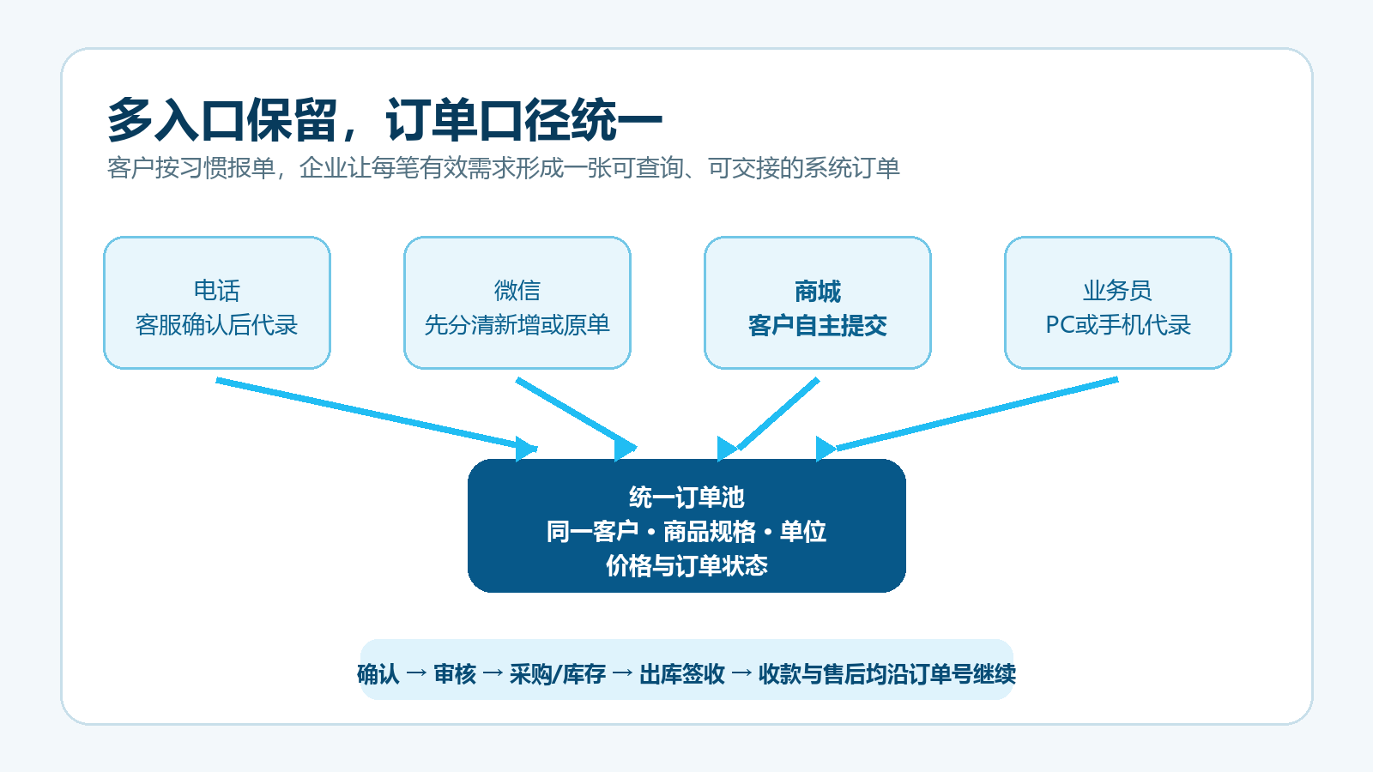
图1：电话、微信、商城和业务员订单进入统一订单池的业务闭环。

先区分新增需求、原单沟通和售后反馈
多入口接单前，老板、客服和销售要先约定三类信息的处理方式。第一类是新增需求，例如客户第一次发送“原味牛奶2箱，明天送到门店”，需要自主下单或由指定员工代录。第二类是原单沟通，例如“刚才那张单再确认一下地址”“第3个商品不要了”，应回到原订单补充或变更，不能重新生成一张同样的订单。第三类是售后反馈，例如少货、破损、拒收和补送，应关联原订单处理，不能把补发口头当成新的正常销售。
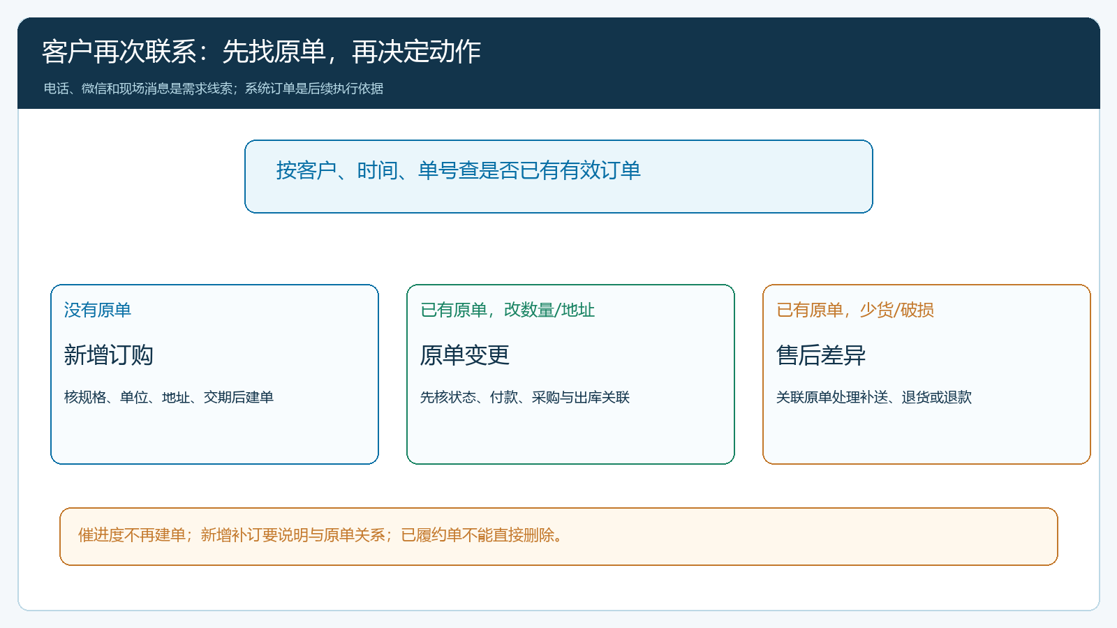
图2：相同客户再次联系时，先问是否已有订单号，再分为新增订购、原单变更或售后差异；三类信息不能都重开销售单。
判断时至少核对客户、商品规格、单位、数量、交货日期和已有单号。电话后又发微信不一定是两笔需求，微信里写“按刚才电话说的发货”也不能直接再次录单。接单人应先问清是确认原单、修改原单还是新增补订。只有新增数量和原单能够明确区分，才建立新的订单；涉及价格、已收款、已出库或联营商家履约时，还要保留原单与新单之间的说明，避免财务和售后把两笔业务混在一起。
企业还要明确谁可以代录。客服集中接单适合由PC管理端录入，外勤业务员在拜访现场可用手机管理端处理；无论谁录入，都必须选择系统中的客户和商品，使用已经维护的规格、单位和客户价格。微信截图、语音和纸条可以作为沟通材料，但不能代替系统订单，也不能假设系统会自动读取所有微信消息并自动生成订单。

自主单和代客单进入同一订单池核对
客户在手机商城、小程序或PC商城自主下单后，订单进入企业订单列表；电话、微信和现场需求由员工代客录入后，也进入同一列表。统一并不意味着抹掉来源，而是后续人员在同一位置按单号、客户、时间、订单状态和下单方式查询，不再从多个聊天群、个人手机和纸质清单中拼凑当天需求。
接单岗位每天可按待确认、待审核、待出库等状态检查订单。看到两张客户相同、提交时间接近的订单时，先比较商品规格、单位、数量、金额和交期，再查看是否有代下单标识或客户备注。系统列表中的来源和状态是核对线索，最终仍要结合客户确认结果判断，不能只因为金额相同就直接删除其中一张。
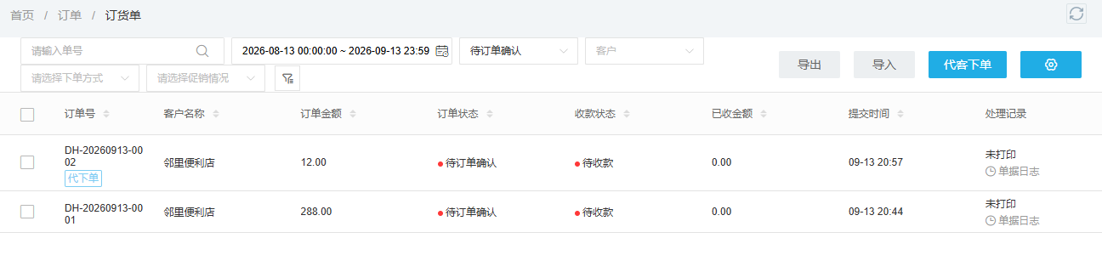
图3：自主单与代客下单在待订单确认列表统一查询。
如果客户说“已经下过单”，客服应先用客户、时间范围和状态查原单；默认筛选条件找不到时，再扩大日期、调整订单状态或按单号搜索。待提交订单可能仍在原开单人手中，已提交订单可能等待商家确认，已付款订单则不能按普通重复单随意处理。统一接单的核心是先找到原记录，再决定继续提交、修改、取消或新增。

电话微信和现场需求按同一字段代录
代客下单前先确认客户身份，避免把同名门店、同一老板名下不同收货点或临时项目客户选错。随后逐项核对商品名称、规格、销售单位、数量、单价、收货地址、配送方式和交货日期。客户说“来两件”时，要确认“件”对应箱、包还是瓶；客户发图片时，要核对具体规格；价格与客户约定不一致时，应先查客户类型价、指定价、促销条件或审批规则，不能由接单人凭聊天记录临时改价。
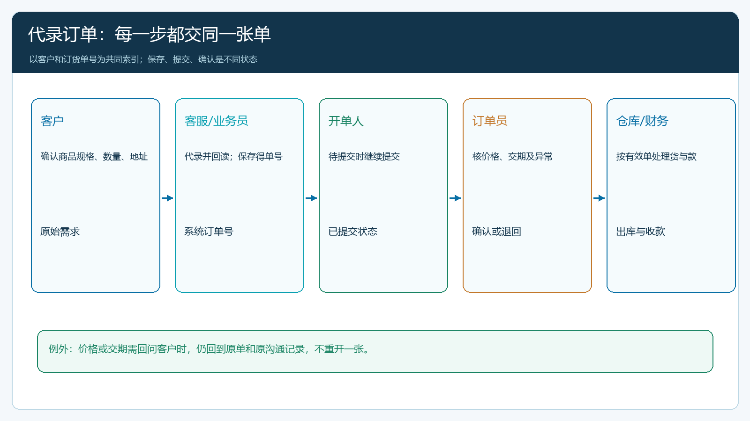
图4：客户确认规格与交期，员工代录并给出单号；待提交由开单人继续处理，待确认由订单员核条件，异常回到原单沟通。
PC代客下单适合客服集中录入和处理商品较多的清单。录入完成后，接单人要再次核对总数量、商品金额、配送费用、订单优惠、地址和交期。订单备注只补充系统字段无法表达的交付说明，商品规格、数量和价格仍要填入对应字段，避免仓库或财务只能阅读长备注才能判断业务。
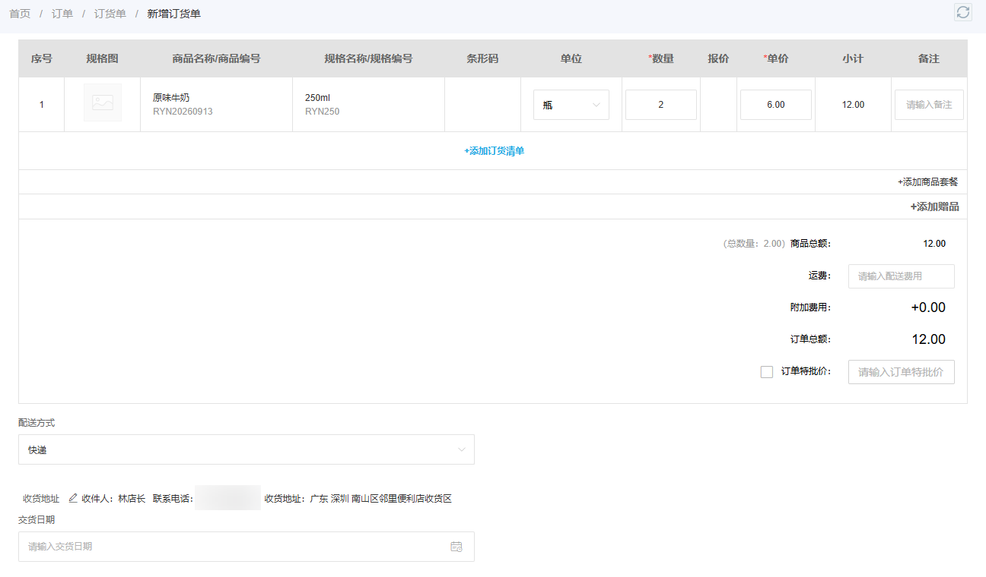
图5：PC代客下单核对商品规格、单位、数量、价格和配送约定。
外勤业务员在客户现场用手机代录时，同样要选择客户、商品和交付条件。保存成功后系统形成订单号和当前状态，业务员把订单号告知客户或在备注中记录原始沟通依据。订单号是后续催单、修改、发货和售后的共同索引，不能只回复“已经登记”却不给出任何可查询依据。
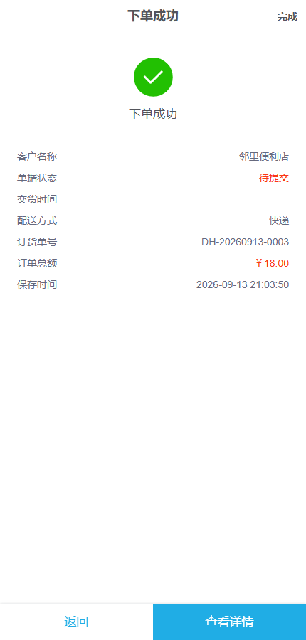
图6：手机代客下单成功后显示订单号、金额和待提交状态。

保存、提交、确认和审核分别安排责任人
“下单成功”不等于订单已经进入仓库。部分流程会先保存为待提交，由开单人检查后提交；提交后进入待订单确认，再由接单或审核岗位核对客户、商品、价格、付款方式和交期。企业要把每个状态对应的责任人和处理时限写清楚：待提交由谁跟进，待确认多久必须处理，价格异常由谁审核，缺货由谁联系客户，确认后何时交给采购或仓库。
手机端和PC端看到的状态应回到同一订单理解。业务员可以在手机订单列表查看客户、单号、金额和当前节点；客服在PC管理端用相同单号继续确认。仓库只接收已经达到约定出库条件的系统订单，不能因为微信群里有人说“先发”就绕开确认。财务也按订单的应收、已收和退款记录核对，不以聊天转账截图代替系统收款状态。
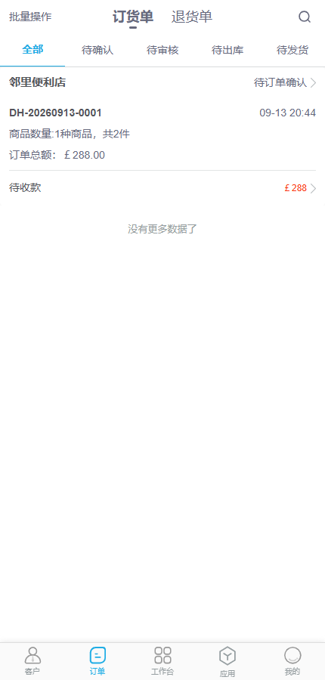
图7：手机订单列表按客户、单号、金额和状态查看接单进度。

重复需求先核对原单再决定处理方式
重复核对应建立固定顺序。先查同一客户在相近时间内的订单，再比较商品规格、单位、数量、收货地址和交期，然后询问客户这次联系是催进度、修改原单还是新增补订。相似订单只是风险提示，不是自动判定重复的证据。连锁客户可能同时为不同门店下相同清单，餐饮客户可能上午补订下午用量，项目客户也可能分批要货，未经确认直接作废会造成真正漏单。
如果确认是重复单，应先看订单当前状态。待提交且没有后续关系的订单，可由有权限的人按规则处理；已经付款、占用库存、生成采购、进入联营商家履约或部分出库的订单，必须先核对关联记录，再按取消、退款、释放库存或关闭采购的顺序处理。系统要保留操作记录和原因，不能为了让列表“干净”而删除业务证据。
如果确认是新增补订，则建立新订单并写明与原单的关系，例如“原单缺少2箱，本单为追加”“客户新增门店地址”。后续汇总、采购和配送时分别处理两张订单，避免员工擅自改动原单导致客户、仓库和财务看到的数量不一致。云上订货可以提供统一查询、状态和单据关联基础，但跨电话、微信和线下沟通的重复判断仍需要岗位规则和人工确认，不能承诺系统自动识别所有重复需求。

用一周试运行验证统一接单是否真正落地
上线时先选择一组订单量稳定、愿意配合的客户试运行。第一天整理客户档案、商品规格、单位、价格和收货地址；第二天约定自主下单、PC代录和手机代录的责任人；随后连续记录每笔需求的来源、订单号、首次响应时间、确认时间以及是否发生重复录入。每天收班前用订单列表对照电话、微信和业务员交接清单，把没有系统单号的有效需求补齐，把仍停留在待提交或待确认的订单交给责任人。
试运行至少观察五项结果：有效需求是否都有订单号；相似订单是否经过客户确认再处理；待提交和待确认是否在约定时间内清零；仓库是否只按有效系统订单出库；客户催单、改地址、退货和补送时能否迅速找到原单。若漏单减少但待提交大量积压，说明只是把问题转移到系统；若订单齐全但价格和单位频繁出错，应先完善商品、客户价格和权限规则；若员工仍把微信截图直接交仓库，则要收紧交接要求并加强培训。
当一组客户连续运行稳定后，再逐步引导更多客户使用手机商城自主下单。可以通过线上下单优惠、常购商品、历史订单和自助查单降低客户使用门槛，同时为暂时不愿上线的客户保留规范代录。最终衡量标准不是商城下单比例越高越好，而是不同入口的有效需求都能形成同一口径的订单，后续确认、采购、出库、收款和售后都能沿着订单号继续处理。

